.....................................................................................
Imię i nazwisko
.....................................................................................
Nr albumu
....................................................................................
Kierunek:
.....................................................................................
Specjalność:

Tryb: STACJONARNE / NIESTACJONARNE

O Ś W I A D C Z E N I E
Świadoma / świadom odpowiedzialności oświadczam, że przedkładana praca licencjacka, inżynierska, magisterska* pt.:
.............................................................................................................................................
została napisana przeze mnie samodzielnie.
Jednocześnie oświadczam, że ww. praca nie narusza praw autorskich w rozumieniu ustawy z dnia 4 lutego 1994 roku o prawie autorskim i prawach pokrewnych (Dz. U. Nr 24, poz.83 z późniejszymi zmianami) oraz dóbr osobistych chronionych prawem cywilnym.
Ww. praca nie zawiera danych i informacji, które uzyskałam / uzyskałem w sposób niedozwolony. Niniejsza praca dyplomowa nie była wcześniej podstawą żadnej innej urzędowej procedury związanej z nadawaniem dyplomów wyższej uczelni lub tytułów zawodowych.
Oświadczam, że udzielam nieodpłatnie Akademii WSB prawa do wprowadzania
i przetwarzania w systemie antyplagiatowym pracy dyplomowej mojego autorstwa.

Dąbrowa Górnicza, dnia................................. | ........................................................  Podpis
* odpowiednie podkreślić

PUSTA STRONA

14 pogrubiona
Wydział Zamiejscowy w Żywcu
13 pogrubiona
Kierunek studiów:

12 pogrubiona

PRACA DYPLOMOWA……………………………….¹

12 pogrubiona

Imię i nazwisko studenta
16 pogrubiona

Tytuł pracy

12
Praca ………………….¹
napisana pod kierunkiem
……………………………………²

Pracę przyjmuję, dnia……
12

…………………………….
9
podpis promotora

12
ŻYWIEC 2022
- LICENCJACKA/ INŻYNIERSKA/ MAGISTERSKA
- Tytuł naukowy, imię i nazwisko promotora
PO UZUPEŁNIENIU DANYCH NA STRONIE TYTUŁOWEJ POWYŻSZĄ LEGENDĘ NALEŻY USUNĄĆ PRZED WYDRUKIEM PRACY

PUSTA STRONA
SPIS TREŚCI

WSTĘP 5
ROZDZIAŁ I 7
NAZWA RODZIAŁU I 7
1.1.Nazwa podrozdziału 1.1 7
ROZDZIAŁ II 8
NAZWA RODZIAŁU II 8
2.1.Nazwa podrozdziału 2.1 8
ROZDZIAŁ III 9
NAZWA RODZIAŁU III 9
3.1.Nazwa podrozdziału 3.1 9
ZAKOŃCZENIE 13
BIBLIOGRAFIA 15
WYKAZ TABEL 16
WYKAZ WYKRESÓW 16
WYKAZ RYSUNKÓW 16
Proszę uzupełnić cały spis treści - zaleca się też stosowanie automatycznego spisu treści, umożliwiającego jego łatwą aktualizację

PUSTA STRONA
LUB
CIĄG DALSZY SPISU TREŚCI

WSTĘP

Dobry tekst do napisania aby zarysować ogólne tło badanego problemu, wskazać przesłanki wyboru tematu pracy. Dobry tekst do napisania. Dobry tekst do napisania. Dobry tekst do napisania. Dobry tekst do napisania. Dobry tekst do napisania. Dobry tekst do napisania. Dobry tekst do napisania. Dobry tekst do napisania. Dobry tekst do napisania. Dobry tekst do napisania. Dobry tekst do napisania. Dobry tekst do napisania. Dobry tekst do napisania. Dobry tekst do napisania. Dobry tekst do napisania. Dobry tekst do napisania. Dobry tekst do napisania. Dobry tekst do napisania. Dobry tekst do napisania. Dobry tekst do napisania. Dobry tekst do napisania. Dobry tekst do napisania. Dobry tekst do napisania. Dobry tekst do napisania. Dobry tekst do napisania. Dobry tekst do napisania. Dobry tekst do napisania. Dobry tekst do napisania.
Głównym celem pracy jest… Zakres pracy obejmuje… Metody badawcze zastosowane w pracy….. Podstawowymi źródłami informacji w pracy są….Dobry tekst do napisania. Dobry tekst do napisania. Dobry tekst do napisania. Dobry tekst do napisania. Dobry tekst do napisania. Dobry tekst do napisania. Dobry tekst do napisania. Dobry tekst do napisania. Dobry tekst do napisania. Dobry tekst do napisania. Dobry tekst do napisania. Dobry tekst do napisania. Dobry tekst do napisania. Dobry tekst do napisania. Dobry tekst do napisania. Dobry tekst do napisania. Dobry tekst do napisania. Dobry tekst do napisania. Dobry tekst do napisania. Dobry tekst do napisania. Dobry tekst do napisania. Dobry tekst do napisania. Dobry tekst do napisania. Dobry tekst do napisania. Dobry tekst do napisania. Dobry tekst do napisania. Dobry tekst do napisania. Dobry tekst do napisania.
Praca dyplomowa składa się ze wstępu, ….. rozdziałów oraz zakończenia. Pierwszy rozdział…. Dobry tekst do napisania. Dobry tekst do napisania. Dobry tekst do napisania. Dobry tekst do napisania. Dobry tekst do napisania. Dobry tekst do napisania. Dobry tekst do napisania. Dobry tekst do napisania. Rozdział drugi…… Dobry tekst do napisania. Dobry tekst do napisania. Dobry tekst do napisania. Dobry tekst do napisania. Dobry tekst do napisania. Dobry tekst do napisania. Dobry tekst do napisania. Dobry tekst do napisania. Trzeci rozdział pracy dotyczy….. Dobry tekst do napisania. Dobry tekst do napisania. Dobry tekst do napisania. Dobry tekst do napisania. Dobry tekst do napisania. Dobry tekst do napisania. Dobry tekst do napisania. Dobry tekst do napisania.
* We wstępie należy zarysować ogólne tło badanego problemu, wskazać przesłanki wyboru tematu pracy, określić cel i zakres pracy, wskazać metody badawcze, a także przedstawić ogólne informacje o zawartości poszczególnych rozdziałów pracy i podstawy źródłowe.

WAŻNE WYMOGI OGÓLNE PRACY:
1) Czcionka Times New Roman, rozmiar 12 pkt;
2) Praca drukowana dwustronnie: marginesy lustrzane: WEWNĘTRZNY: 3,5 cm; górny, dolny i ZEWNĘTRZNY: 2,5 cm;
3) Justowanie tekstu (wyrównanie do obu marginesów);

PUSTA STRONA
LUB
CIĄG DALSZY WSTĘPU

ROZDZIAŁ I

NAZWA RODZIAŁU I

1.1.Nazwa podrozdziału 1.1

Dobry tekst do napisania. Dobry tekst do napisania. Dobry tekst do napisania. Dobry tekst do napisania. Dobry tekst do napisania. Dobry tekst do napisania. Dobry tekst do napisania. Dobry tekst do napisania. Dobry tekst do napisania. Dobry tekst do napisania. Dobry tekst do napisania. Dobry tekst do napisania. Dobry tekst do napisania. Dobry tekst do napisania. Dobry tekst do napisania.
….
* Każdy kolejny rozdział (i inna część pracy równa rozdziałowi np.: wstęp i zakończenie) powinien zaczynać się od nowej prawej strony.

PUSTA STRONA
LUB
CIĄG DALSZY ROZDZIAŁU

ROZDZIAŁ II

NAZWA RODZIAŁU II

2.1.Nazwa podrozdziału 2.1

Dobry tekst do napisania. Dobry tekst do napisania. Dobry tekst do napisania. Dobry tekst do napisania. Dobry tekst do napisania. Dobry tekst do napisania. Dobry tekst do napisania. Dobry tekst do napisania. Dobry tekst do napisania. Dobry tekst do napisania. Dobry tekst do napisania. Dobry tekst do napisania. Dobry tekst do napisania. Dobry tekst do napisania. Dobry tekst do napisania.

….

PUSTA STRONA
LUB
CIĄG DALSZY ROZDZIAŁU

ROZDZIAŁ III

NAZWA RODZIAŁU III

3.1.Nazwa podrozdziału 3.1

Dobry tekst do napisania. Dobry tekst do napisania. Dobry tekst do napisania. Dobry tekst do napisania. Dobry tekst do napisania. Dobry tekst do napisania. Dobry tekst do napisania. Dobry tekst do napisania. Dobry tekst do napisania. Dobry tekst do napisania. Dobry tekst do napisania. Dobry tekst do napisania. Dobry tekst do napisania. Dobry tekst do napisania. Dobry tekst do napisania.
Dobry tekst do napisania. Dobry tekst do napisania. Dobry tekst do napisania. Dobry tekst do napisania. Dobry tekst do napisania. Dobry tekst do napisania. Dobry tekst do napisania. Dobry tekst do napisania. Dobry tekst do napisania. Dobry tekst do napisania. Dobry tekst do napisania. Dobry tekst do napisania. Dobry tekst do napisania. Dobry tekst do napisania. Dobry tekst do napisania. Dobry tekst do napisania. Dobry tekst do napisania. Dobry tekst do napisania. Dobry tekst do napisania. Dobry tekst do napisania. Dobry tekst do napisania. Dobry tekst do napisania. Dobry tekst do napisania. Dobry tekst do napisania. Dobry tekst do napisania. Dobry tekst do napisania. Dobry tekst do napisania. Dobry tekst do napisania. Dobry tekst do napisania. Dobry tekst do napisania.
Dobry tekst do napisania. Dobry tekst do napisania. Dobry tekst do napisania. Dobry tekst do napisania. Dobry tekst do napisania. Dobry tekst do napisania. Dobry tekst do napisania. Dobry tekst do napisania. Dobry tekst do napisania. Dobry tekst do napisania. Dobry tekst do napisania. Dobry tekst do napisania. Dobry tekst do napisania. Dobry tekst do napisania. Dobry tekst do napisania. Dobry tekst do napisania. Dobry tekst do napisania. Dobry tekst do napisania. Dobry tekst do napisania. Dobry tekst do napisania. Dobry tekst do napisania. Dobry tekst do napisania. Dobry tekst do napisania. Dobry tekst do napisania. Dobry tekst do napisania. Dobry tekst do napisania. Dobry tekst do napisania. Dobry tekst do napisania. Dobry tekst do napisania. Dobry tekst do napisania.

Dobry tekst do napisania. Dobry tekst do napisania. Dobry tekst do napisania. Dobry tekst do napisania. Dobry tekst do napisania. Dobry tekst do napisania. Dobry tekst do napisania. Dobry tekst do napisania. Dobry tekst do napisania. Dobry tekst do napisania. Dobry tekst do napisania. Dobry tekst do napisania. Dobry tekst do napisania. Dobry tekst do napisania. Dobry tekst do napisania. Dobry tekst do napisania. Dobry tekst do napisania. Dobry tekst do napisania. Dobry tekst do napisania. Dobry tekst do napisania. Dobry tekst do napisania. Dobry tekst do napisania. Dobry tekst do napisania. Dobry tekst do napisania. Dobry tekst do napisania. Dobry tekst do napisania. Dobry tekst do napisania. Dobry tekst do napisania. Dobry tekst do napisania. Dobry tekst do napisania.
Dobry tekst do napisania. Dobry tekst do napisania. Dobry tekst do napisania. Dobry tekst do napisania. Dobry tekst do napisania. Dobry tekst do napisania. Dobry tekst do napisania. Dobry tekst do napisania. Dobry tekst do napisania. Dobry tekst do napisania. Dobry tekst do napisania. Dobry tekst do napisania. Dobry tekst do napisania. Dobry tekst do napisania. Dobry tekst do napisania. Dobry tekst do napisania. Dobry tekst do napisania. Dobry tekst do napisania. Dobry tekst do napisania. Dobry tekst do napisania. Dobry tekst do napisania. Dobry tekst do napisania. Dobry tekst do napisania. Dobry tekst do napisania. Dobry tekst do napisania. Dobry tekst do napisania. Dobry tekst do napisania. Dobry tekst do napisania. Dobry tekst do napisania. Dobry tekst do napisania.
Dobry tekst do napisania. Dobry tekst do napisania. Dobry tekst do napisania. Dobry tekst do napisania. Dobry tekst do napisania. Dobry tekst do napisania. Dobry tekst do napisania. Dobry tekst do napisania. Dobry tekst do napisania. Dobry tekst do napisania. Dobry tekst do napisania. Dobry tekst do napisania. Dobry tekst do napisania. Dobry tekst do napisania. Dobry tekst do napisania. Dobry tekst do napisania. Dobry tekst do napisania. Dobry tekst do napisania. Dobry tekst do napisania. Dobry tekst do napisania. Dobry tekst do napisania. Dobry tekst do napisania. Dobry tekst do napisania. Dobry tekst do napisania. Dobry tekst do napisania. Dobry tekst do napisania. Dobry tekst do napisania. Dobry tekst do napisania. Dobry tekst do napisania. Dobry tekst do napisania.
Dobry tekst do napisania. Dobry tekst do napisania. Dobry tekst do napisania. Dobry tekst do napisania. Dobry tekst do napisania. Dobry tekst do napisania. Dobry tekst do napisania. Dobry tekst do napisania. Dobry tekst do napisania. Dobry tekst do napisania. Dobry tekst do napisania. Dobry tekst do napisania. Dobry tekst do napisania. Dobry tekst do napisania. Dobry tekst do napisania.
Numer i tytuł tabeli (czcionka 11 pkt), Tabela 1. Przykładowa Tabela
Przypisy do tabeli umieszczamy bezpośrednio pod tabelą (czcionka 9 pkt)

Pod tabelą lub pod przypisami do tabeli umieszczamy Źródła (czcionka 10 pkt), nie stawiając na końcu kropki

Numer i tytuł wykresu (czcionka 11 pkt) Wykres 1. Przykładowy wykres

Pod wykresem umieszczamy Źródła (czcionka 10 pkt), nie stawiając na końcu kropki

Rysunek 1. Przykładowy rysunek.
Numer i tytuł ilustracji (czcionka 11 pkt) – zalecane jest podanie źródła ilustracji. Ilustracje pełniące funkcje informacyjną powinny posiadać podpis, np. Rys.1. Laboratorium sieci bezprzewodowych

Pod rysunkiem lub pod przypisami do rysunku umieszczamy Źródła (czcionka 10 pkt), nie stawiając na końcu kropki

ZAKOŃCZENIE

Dobry tekst do napisania. Dobry tekst do napisania. Dobry tekst do napisania. Dobry tekst do napisania. Dobry tekst do napisania. Dobry tekst do napisania. Dobry tekst do napisania. Dobry tekst do napisania. Dobry tekst do napisania. Dobry tekst do napisania. Dobry tekst do napisania. Dobry tekst do napisania. Dobry tekst do napisania. Dobry tekst do napisania. Dobry tekst do napisania. Dobry tekst do napisania. Dobry tekst do napisania. Dobry tekst do napisania. Dobry tekst do napisania. Dobry tekst do napisania. Dobry tekst do napisania. Dobry tekst do napisania. Dobry tekst do napisania. Dobry tekst do napisania. Dobry tekst do napisania. Dobry tekst do napisania. Dobry tekst do napisania. Dobry tekst do napisania. Dobry tekst do napisania.
Dobry tekst do napisania. Dobry tekst do napisania. Dobry tekst do napisania. Dobry tekst do napisania. Dobry tekst do napisania. Dobry tekst do napisania. Dobry tekst do napisania. Dobry tekst do napisania. Dobry tekst do napisania. Dobry tekst do napisania. Dobry tekst do napisania. Dobry tekst do napisania. Dobry tekst do napisania. Dobry tekst do napisania. Dobry tekst do napisania. Dobry tekst do napisania. Dobry tekst do napisania. Dobry tekst do napisania. Dobry tekst do napisania. Dobry tekst do napisania. Dobry tekst do napisania. Dobry tekst do napisania. Dobry tekst do napisania. Dobry tekst do napisania. Dobry tekst do napisania. Dobry tekst do napisania. Dobry tekst do napisania.
* W zakończeniu należy wskazać syntetyczne wnioski wynikające z pracy, ewentualnie zasygnalizować możliwości przyszłościowych rozwiązań, ustosunkować się do postawionego problemu badawczego, postawionych hipotez badawczych oraz zastosowanych metod i technik ba-dawczych. W zakończeniu nie zamieszczamy wyników przeprowadzanych badań, które są integralną częścią rozdziału badawczego).
* W przypadku prac pisanych na kierunku filologia, spiekalność: filologia angielska po Zakończeniu w języku angielskim należy dołączyć do pracy Streszczenie w języku polskim. Streszczenie nie może przekraczać strony formatu A4 i należy umieścić je przed bibliografią.

PUSTA STRONA
LUB CIĄG DALSZY ZAKOŃCZENIA
BIBLIOGRAFIĘ ROZPOCZYNAMY OD NOWEJ STRONY (PRAWEJ)

BIBLIOGRAFIA
- Zenderowski R., Technika pisania prac magisterskich i licencjackich, CeDeWu, 2021
*W przypadku stron internetowych należy podać adres strony oraz datę dostępu:
- Schwarz, B. (2003) Translation in a Confined Space. Accessed at http://accurapid.com/Journal/23subtitles.htm. Date of access: 26.09. 2012.
W przypadku innego rodzaju przypisów proszę stosować się do wytycznych zawartych w pliku Zasady dyplomowania dostępnego na stronie AWSB.

PUSTA STRONA
LUB CIĄG DALSZY
BIBLIOGRAFII

SPIS FORM GRAFICZNYCH

WYKAZ TABEL
Tabela 1. Przykładowa Tabela. 11

WYKAZ WYKRESÓW
Wykres 1. Przykładowy wykres. 11

WYKAZ RYSUNKÓW
Rysunek 1. Przykładowy rysunek. 12

*W celu podpisania tabeli, wykresu lub rysunku należy kliknąć na wybrany element prawym przyciskiem myszy i wybrać opcję Wstaw podpis, podpisać element w przeznaczonej do tego rubryce (w ten sposób będzie się wyświetlać również podpis w wykazie) i wybrać odpowiednią etykietę.
Po opisaniu wszystkich elementów przechodzimy do strony ze spisem. Do utworzenia wykazu tabel, wykresów lub ilustracji należy użyć opcji Odwołania na pasku narzędzi, a następnie Wstaw spis ilustracji.

PUSTA STRONA
LUB CIĄG DALSZY
SPISU FORM GRAFICZNYCH

ZAŁACZNIKI

1.Kwestionariusz ankiety
2. Mapa
3. Schemat

PUSTA STRONA

Kwestionariusz ankiety
Szanowni Państwo,
Jestem studentką II roku studiów magisterskich na kierunku: Zarządzanie ze specjalnością: Kadry i płace na Wydziale Zamiejscowym Akademii WSB w Żywcu. W ramach swojej pracy magisterskiej prowadzę badania na temat analizy i oceny polityki kadrowej zatrudnienia osób niepełnosprawnych w szpitalu ZOZ w Suchej Beskidzkiej. Poniższa ankieta jest w pełni anonimowa, wyniki będą użyte wyłącznie w celach naukowych. Zostaną opublikowane w mojej pracy w formie statystycznej. Ankieta składa się z 21 pytań. Jej wypełnienie zajmuje około 10 minut. Bardzo proszę o szczere odpowiedzi. Z góry dziękuję za poświęcony czas oraz wypełnienie ankiety.
- Pytanie?
Wybór odpowiedzi
Wybór odpowiedzi
- Wybór odpowiedzi
- Pytanie?
- Wybór odpowiedzi
- Wybór odpowiedzi
- Wybór odpowiedzi
Inne jakie?...........................................................................................................
- Pytanie?
Wybór odpowiedzi
Wybór odpowiedzi
- Wybór odpowiedzi
- Pytanie?
Wybór odpowiedzi
Wybór odpowiedzi
- Wybór odpowiedzi
METRYCZKA:
- Płeć:
Kobieta
Mężczyzna
- Wiek:
18-25
26-30
31-45
46- 55
Powyżej 56
- Wykształcenie:
Podstawowe
Zawodowe
Średnie
Wyższe licencjackie/inżynierskie
Wyższe magisterskie
Inne, jakie ? ………………………………………..

PUSTA STRONA
LUB DALSZY CIĄG ANKIETY

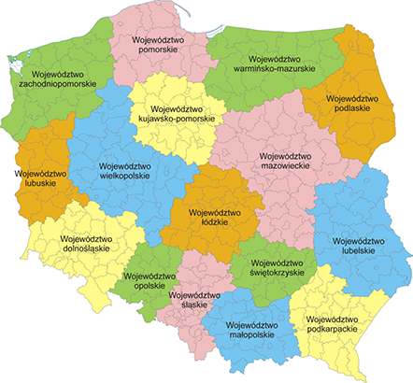

PUSTA STRONA

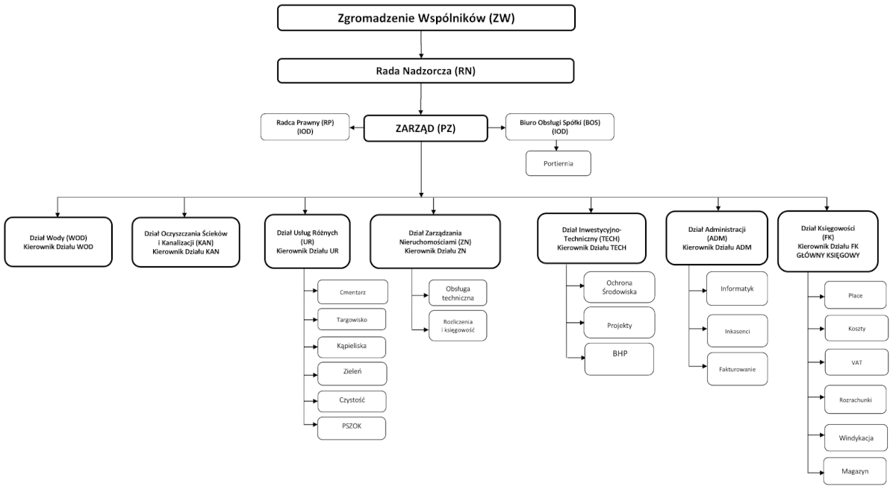

Proszę pamiętać o licznych przypisach np.: https://www.goodpage/greatsubpage/exelentarticle.pdf, Data dostępu: 06.11.2021.

